Пальчиковые игры
- Изображаем, как ходит мишка (ноги на ширине плеч, перетаптываемся с ноги на ногу);
- Изображаем, как прыгает зайчик (руки перед грудью, кисти опущены, прыгаем);
- Изображаем, как щелкает зубами волк (широко открываем и закрываем рот, щелкая зубами);
- Изображаем, как летает бабочка (машем руками, бегаем по комнате);
- Изображаем, как летает самолет (руки неподвижно в стороны, бегаем по комнате);
- Изображаем, как ходит утка (передвигаемся на корточках).
Артикуляционные упражнения
- Задувать свечку;
- Дуть в дудочку;
- Дуть через соломинку в стакан с водой, чтобы вода забулькала;
- Надувать мыльные пузыри;
- Дуть на привязанную к веревочке бумажную бабочку, чтобы она взлетела;
- Сдувать выложенные на тарелочку маленькие бумажки.
- «Прятки». Сначала показываем язык – высовываем его как можно дальше, затем прячем, так повторяем несколько раз.
- «Часики». Двигаем язычком из стороны в сторону – влево-вправо.
- «Дом». Объявляем, что ротик малыша – это дом. Мама тихонько стучит пальцем по щечке: «Тук-тук», — и ротик малыша открывается. Говорим: «Пока! Пока!», и ротик закрывается.
- «Вкуснятина». Приоткрываем рот и облизываемся: сначала проводим язычком по верхней губе, потом по нижней.
- «Воздушный шарик». Надуваем щечки и лопаем их пальчиками;
- «Заборчик». Показываем зубки («оскаливаемся») и говорим, что язычок спрятался за заборчиком.
- «Чистим зубки». Снова показываем зубки, затем кончиком языка скользим сначала по верхним зубкам, потом по нижним.
- «Лошадка». «Цокаем» язычком, как лошадки.
- «Воображули». Встаем вместе перед зеркалом и начинаем воображать: широко-широко улыбаться, хмуриться, вытягивать губки.

Игра «Кто в домике живет»
Заранее складываем в мешок или коробку несколько сюжетных игрушек (зверюшек, кукол и т.д.), которые хорошо знакомы малышу. Далее несколько раз спрашиваем «Кто в домике живет?», нагоняя интригу. Когда ребенок действительно заинтересуется, достаем первого героя и вместе проговариваем (а позже малыш делает это сам), например, «Корова» или «Му-му», смотря на какой стадии находится речь ребенка. Так по очереди достаем все спрятанные игрушки.
5. Стишки, побуждающие к произнесению звуков и слов
Стоит периодически к ним возвращаться, и малыш обязательно начнет пытаться повторять простые слова и звукоподражания.
Как пойдем гулять? Топ-топ!
Как мы дверь закроем? Хлоп!
Кошка к нам с крылечка: Прыг!
Воробьишки: Чик-чирик!
Кошка рада птичкам: Мурр!
Воробьи взлетели: Фурр!
Дальше ножками: Топ-топ!
И теперь калиткой: Хлоп!
Как трава шумит? Ш-ш-ш!
Кто в траве шныряет? Мышь!
На цветке пчела: Жу-жу!
Ветер листьями: Шу-шу!
Речка струйками: Трень-брень!
Здравствуй, яркий летний день!
***
На лугу паслась корова: Му-у, му-у.
Полосатый шмель летел: З-з-з, з-з-з.
Летний ветерок подул: Ф-ф-ф, ф-ф-ф.
Колокольчик зазвенел: Динь, динь, динь.
Стрекотал в траве кузнечик: Тр-р-р, тц-с-с.
Еж колючий пробегал: Пх-пх-пх.
Птичка маленькая пела: Тиль-ль, тиль-ль.
И сердитый жук жужжал: Ж-ж-ж, ж-ж-ж.

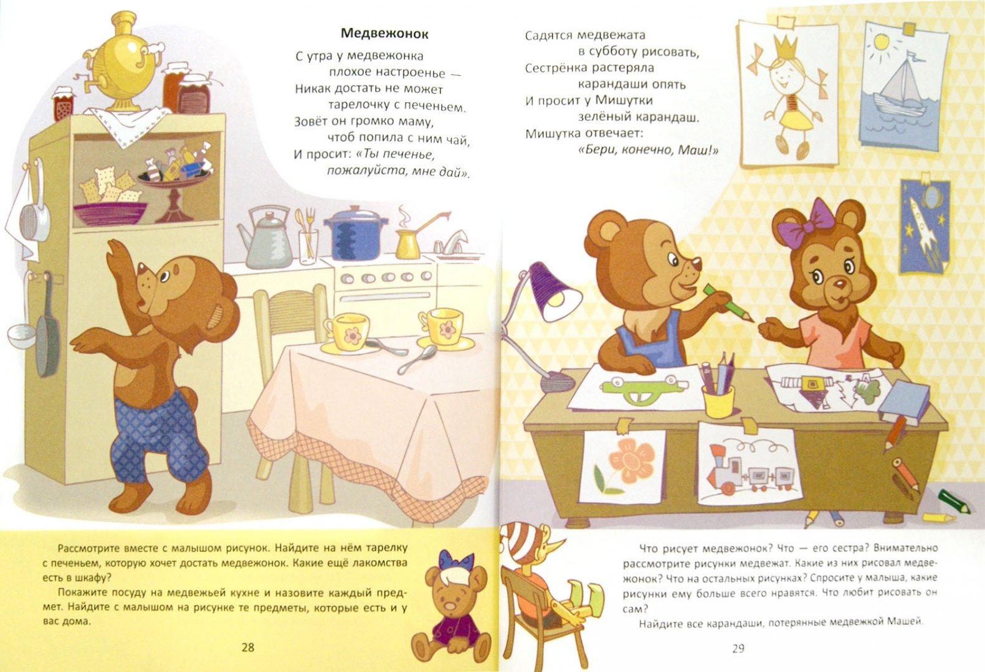
Дыхательная гимнастика
- Колесо лопнуло. Сначала сцепляем руки кругом перед собой, изображая колесо. Затем на выдохе начинаем медленно скрещивать руки (так чтобы правая рука легла на левое плечо и наоборот) и произносить «ш-ш-ш» — колесо сдувается.
- Насос. Далее предлагаем ребенку накачать сдувшееся колесо. Руки сжимаем перед грудью в кулаки, как будто держим насос. Наклоняемся вперед и опускаем руки вниз, сопровождая свои действия звуком «с-с-с», повторяем несколько раз.
- Громко-тихо. Произносим громко и тихо какой-нибудь звук. Например, сначала притворяемся большими медведями и говорим «Э-э-э», затем маленькими мишками и говорим то же самое, только тихо.
- Дровосек. Сначала складываем руки вместе (как будто держим топор) и поднимаем их вверх. Затем резко опускаем их вниз, наклоняясь и произнося «ух». Повторяем несколько раз.
- Волшебник. Сначала взмахиваем руками и задерживаем их наверху. Потом плавно опускаем, произнося слоги: «М-м-м-а», «М-м-м-о», «М-м-м-у», «М-м-м-ы».
Чтение книг
Во время чтения желательно постоянно использовать вопросы «Что это?», «Кто это?» (пусть даже и придется первое время отвечать на них вам), вопросы активизируют мыслительную детальность малыша, побуждают его к разговору.
М. Пляцковский «Ромашки в январе»
Г. Цыферов «Добрые сказки»
В. Катаев «Цветик – семицветик»
Э. Успенский «Крокодил Гена и его друзья»
И. Токмакова «Аля, Кляксич и буква «А»

Постоянно разговаривайте с ребенком!
Что бы вы ни делали, все ваши совместные действия с малышом должны сопровождаться обсуждением происходящего. В то же время многословить тоже не нужно. Разговор с ребенком должен быть неторопливым, с яркой интонацией и четким произношением слов. Необходимо называть точными словами все предметы, их признаки, качества и свойства (мягкий, пушистый, гладкий, шероховатый, блестящий и т.д.). Таким образом, вы создаете питательную речевую среду для развития ребенка.
Почаще сравнивайте предметы друг с другом (на моей кофте большие пуговицы, а на твоей – маленькие, этот дом высокий, а этот низкий). Объясняйте причинно-следственные связи и мотивацию тех или иных действий (моем руки – будем кушать, надеваем куртку – идем гулять, заиграла музыка – потанцуем) и подчеркивайте результативность этих действий (руки помыли – они стали чистыми, ребенок оделся – ему тепло).

